各高中、初中学校：

读万卷书、行万里路，是我国传统教育思想的精华，伟大的教育家孔子首创了“周游列国、行走教学”的方式。这种学习方式承传古今，研学旅行已成为新时代中国教育改革的一大热点。2016年11月30日，教育部等11部委联合印发了《关于推进中小学生研学旅行的意见》，提出要将研学旅行纳入中小学教育教学计划，要求学校根据学段特点和地域特色，逐步建立小学、初中、高中各阶段的研学旅行活动与课程体系。

为更好地促进学生发展，加强中学生对中国大学专业及行业发展、职业定位的深度理解，中国学校生涯规划教育网、势生涯教育联合浙大研学中心，共同开展“生涯规划——大学专业研学营”活动，此次活动，将对“浙江大学王牌专业”进行深度解读与体验，对专业基础能力、专业前景、职业方向与定位等生涯规划问题进行学术研学。具体安排如下：

**一、研学组织：**

研学主办：中国学校生涯规划教育网

研学承办：浙大校友会研学中心 势生涯

**二、研学主题：**

生涯规划——浙江大学专业探索研学营

**三、研学口号：**

看见浙大 看见未来

**四、浙江大学专业介绍：**

**浙大王牌专业介绍**

计算机专业介绍：浙大计算机科学与技术专业是国家第一类特色专业，教育部“双一流”建设专业。在教育部第四轮学科评估中获评A+，2024年校友会中国大学学科排名位列全国第3。学院拥有国家级实验室、博士后流动站和多个省部级重点实验室，学科ESI全球排名前1‰，USNEWS全球学科排名第9。师资团队含4位院士（中国工程院院士3人、中国科学院院士1人）及多位国家杰青。

人工智能专业介绍：浙江大学人工智能专业是国内顶尖的人工智能教育机构，依托计算机科学与技术（A+学科）、软件工程（A+学科）等优势学科，构建了多学科交叉融合的培养体系。该专业以培养国际视野和创新能力兼备的复合型人才为目标，与华为、百度等企业深度合作，推动“人工智能+”跨学科人才培养光学工程专业介绍：光学工程是浙江大学最悠久的专业之一，也是全国排名第一的专业，我国氢弹爆炸场景拍摄的高速摄影机就是由浙江大学光学系的师生研究成功。虚拟现实技术综合了计算机图形技术、计算机仿真技术、传感器技术、显示技术等多种科学技术，它在多维信息空间上创建一个虚拟信息环境，能使用户具有身临其境的沉浸感，具有与环境完善的交互作用能力，并有助于启发构思。通过浙大学生介绍，让同学们了解虚拟现实技术的特点以及应用方向。

生物科学专业介绍：浙江大学生物科学专业依托生命科学学院建设，其生物学和生态学学科均为国家“双一流”建设学科，学科实力国内领先。生物科学专业入选国家一类特色专业建设和国家“基础学科拔尖人才培养计划”。学院拥有生物学和生态学两个一级学科博士点及博士后流动站，师资队伍包括国际欧亚科学院院士、国家杰出青年基金获得者等高端人才，科研平台涵盖国家级实验室（如计算机辅助设计与图形学国家重点实验室）和省部级重点实验室。

航空航天工程专业介绍：航空航天工程主要研究航空电子系统、飞行器的设计、制造等方面的基本知识和技能，涉及数学、物理、计算机、材料学等多个领域，进行飞行器总体、结构与系统的分析设计等。通常，典型的航空飞行器有大型客机、大型运输机、歼击机和各类无人机，典型的航天飞行器有人造地球卫星、运载火箭、神舟飞船、空间站、探月飞船。此外，各类导弹也是学习(研究)对象。飞行器设计与工程牵涉的专业知识面广，包含数学、力学、航空宇航科学与技术、计算机科学与技术和机械工程等学科的基础知识，经过专业学习，同学们的综合能力都会得到很大提升。

机器人专业介绍：机器人工程是一门在真实世界环境下将感知、决策和执行驱动融合在一起的应用交叉学科和技术。浙江大学机器人工程专业是以控制科学与工程、机械工程、计算机科学与技术、材料科学与工程、生物医学工程和认知科学等学科中涉及的机器人科学技术问题为研究对象，综合应用自然科学、工程技术、社会科学、人文科学等相关学科的理论、方法和技术，研究机器人的智能感知、优化控制与系统设计、人机交互模式等学术问题的一个多领域交叉的前沿学科。机器人工程专业的教学目标是培养一批具有研发、操作、维护机器人系统的综合性技术人才。

自动化专业介绍：浙大控制学院是国内最早创建自动化专业的单位之一，经过 60 多年的传承与发展，整体实力位居全国前茅，在国内外享有很高声誉。学院拥有控制科学与工程国家一级重点学科，建有工业控制技术国家重点实验室、工业自动化国家工程研究中心、工业控制系统安全技术国家工程实验室等多个国家级科研平台。2017 年，控制科学与工程学科入选国家 “双一流” 学科，教育部第四轮学科评估被评为 “A+” 学科。

电子科学与技术专业介绍：利用和控制电子运动规律而制成的器件称作电子器件，电子科学与技术专业正是以电子器件及其系统应用为研究对象的学科。电子科技是现代科技的重要基础之一，因此我们专业在通信、控制、计算机、集成电路和集成系统等领域都有着广泛的应用。包括现在智能手机上很流行的重力感应器、Wi-Fi等都是这个专业的成果。

**五、研学时间：2025年7月20日——7月23日**

**六、研学对象： 高、初中学生**

**七、研学对象要求:**

1、对浙江大学及相关专业感兴趣的学生

2、未来想从事与浙大专业相关联的职业

3、未来想报考浙江大学的学生

应用程序

AI 生成的内容可能不正确。 图形用户界面, 网站

AI 生成的内容可能不正确。

图形用户界面, 网站

AI 生成的内容可能不正确。 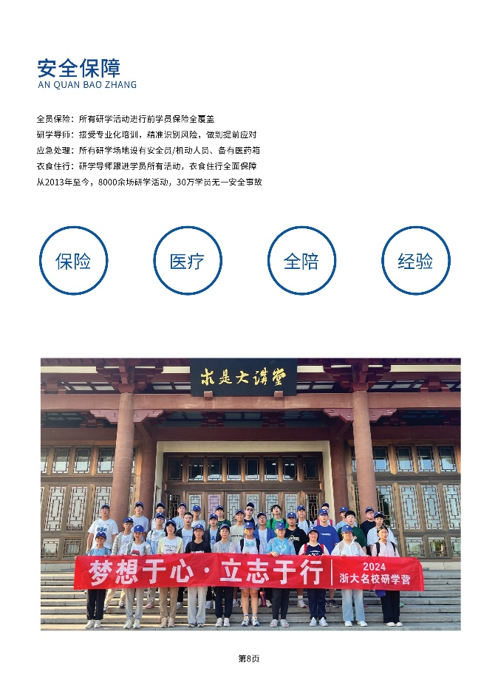

地图

AI 生成的内容可能不正确。 表格

AI 生成的内容可能不正确。

图形用户界面

AI 生成的内容可能不正确。 图片包含 图形用户界面

AI 生成的内容可能不正确。

**八、研学特色:**

1、只招与浙江大学专业相匹配的学生，重在未来发展规划

2、由大学专业老师或学者进行讲授、指导、访谈

3、走进大学专业实验室进行动手实验

4、必须完成“生涯行动规划书”（未来职业选择目标、专业选择目标、大学选择目标）做到“一个有梦想的孩子”

5、必须完成研学报告

7、颁发浙江大学大学研学证书

8、特别优秀者邀请大学专家教授撰写《专家推荐信》

**九、研学费用**

xxxx元（ 4天3晚、含餐费、住宿费、研学期间交通费）

**十、研学证书**

浙江大学颁发研学证书、浙大专家推荐信

**十一、报名电话：010 63831196 15810469859 李主任**

**十二、研学日程**

|  |  |  |  |
| --- | --- | --- | --- |
| **4天3晚生涯规划主题研学营** | | | |
| 时间 | | 内容 | 详情 |
| 第  一  天 | 09:00-09:30 | 接站接机 | 杭州东站与萧山机场接站，9:30准时出发前往浙大  签到 |
| 10:00-10:50 | 学员签到 | 签到及领取研学物资 |
| 11:00-12:00 | 开营仪式 | 研学组委会开营，介绍研学行程、研学导师、纪律规  范、安全准则、生涯行动规划书、研究性学习报告撰  写要求 |
| 14:00-17:00 | 遨游浙大 | 参观浙江大学紫金港校区：南大门、求是大讲堂、校  区模型（校史馆）等 |
| 19:00-22:00 | 办理入住 | 办理入住，两轮查寝，查收手机与电子产品，告知第  二天行程内容 |
| 第  二  天 | 09:00-11:30 | 电子信息工程 | 浙大电子信息工程专业教授讲座《电子信息工程专业  未来前景分析与能力基础》 |
| 14:00-17:00 | 人工智能专业课 | 浙大人工智能专业教授讲座《人工智能专业未来前景  分析与能力基础》 |
| 19:00-20:00 | 专家讲座 | 浙江大学生涯专家讲座：《未来发展目标的制定与行  动》 |
| 第  三  天 | 09:00-11:30 | 浙大国际科创中心 | 参观浙大科创中心芯片研究实验室、芯片生产流程与  设备（光刻机等） |
| 14:00-17:00 | 微电子科学与工程专  业课 | 浙大教授讲座《微电子学习内容及就业前景》+动手  实践课《炸弹专家》 |
| 19:00-20:00 | 生涯规划课 | 浙大招生老师讲解大学招生形式、升学政策，对于同  学们的生涯规划具有极大的帮助 |
| 第  四  天 | 09:00-10:00 | 机器人专业体验  课 | 浙大机器人工程师沙龙讲座《四足机器人研发及应  用》 |
| 10:30-11:30 | 撰写研学报告 | 以小组为单位讨论并完成“研究性学习报告”每个人  递交“生涯行动规划书” |
| 13:00-15:00 | 结营仪式 | 颁发研究性学习证书、汇报研究性学习内容、分享研  学收获寄语未来 |
| 15:00-17:00 | 签退送站 | 学员签退及部分学员送至杭州东站及萧山机场 |